**Классный час - экскурсия**

**«Подвигу народа жить в веках!»**

**Подготовила**

**учитель русского языка и литературы**

**ГОСУДАРСТВЕННОГО БЮДЖЕТНОГО ОБЩЕОБРАЗОВАТЕЛЬНОГО**

**УЧРЕЖДЕНИЯ ЛУГАНСКОЙ НАРОДНОЙ РЕСПУБЛИКИ “ЛУГАНСКАЯ СРЕДНЯЯ ШКОЛА № 45”**

**Скубко Юлия Сергеевна**

**Луганск**

**2024**

**Цель:** Формировать уважительное отношение к героям ВОВ, прошлому нашей Родины.

**Задачи:**

1.Познакомить учащихся с подвигами народа в годы ВОВ в памятниках Луганска.

2.Расширить знания учащихся о Великой Отечественной войне.

3.Воспитывать у школьников патриотические чувства гордости за свой народ, свою Родину, уважение к тем, кто шёл в бой за Родину, выстоял и победил.

4.Содействовать развитию творческих, организаторских способностей детей.   
5. Формировать умения и навыки поиска нужной информации.

**Форма организации**: виртуальная экскурсия.  
**Дидактическое обеспечение**: интерактивная доска (слайды), аудиозаписи,.

**Ход классного часа.**

**Чтец**. Тем, кто был сожжён в бухенвальдских печах,

Тем, кто на речных переправах шёл, словно камень, ко дну.

Тем, кто навек безымянный канул в фашистском плену,

Тем, кто ради правого дела сердце отдать был готов,

Тем, кто под машины ложился вместо понтонных мостов.

Всем тем, кто ушёл в бессмертие и победил, посвящается ...

**Вступительное слово учителя.**

-Память о войне – это, прежде всего – память о людях. Пройдут года, десятилетия, немало ярких и важных событий произойдет в жизни народа, но легендарный подвиг – Победа в Великой Отечественной войне – навсегда останется в нашей памяти.

- Говоря о войне, мы часто говорим о подвигах. Как вы понимаете слово - "подвиг"? (Учащиеся рассуждают.)

Подвиг - это когда в великом бескорыстном порыве души человек отдает себя людям, во имя людей жертвует всем, даже собственной жизнью.

- Бывает подвиг одного человека, двух, трех, сотен, тысяч, а бывает ПОДВИГ НАРОДА, когда народ поднимается на защиту Отечества, его чести, достоинства и свободы.

Луганск — земля Героев. 75 глет отделяет нас от того незабываемого счастливого часа, когда советский солдат водрузил алое знамя Победы над рейхстагом и начертал на его стене священное слово «Мир!» Это был итог 1417 военных дней и ночей, невиданных битв, жестоких страданий и бесчисленных подвигов. Могучим фактором, умножавшим наши силы на фронте и в тылу, был массовый героизм. За ратные подвиги на полях сражений свыше 7 миллионов советских людей награждено орденами и. медалями. Более 11500 солдат, офицеров, генералов, партизан и подпольщиков удостоены высшей степени отличия-звания Героя Советского Союза. Среди них - наши земляки. Луганск — земля Героев. По  каждому городу и краю можно судить по его памятникам, по тому, что дорого людям, где в камне запечатлен их дух. И в памятниках нам открывается подлинная Луганщина - край воинского подвига.

И сегодня мы с вами совершим экскурсию по памятным местам Луганска. Садимся в наш экскурсионный автобус и отправляемся. Первой остановкой будет Братская могила «Знамя памяти».

**(Приложение 2)**

**Экскурсовод 1.** В сквере 9 Мая (Артемовский район), на братской могиле, где похоронены 456 воинов, скончавшихся от ран в луганских госпиталях . Долгое время над могилой с именами погибших стояла скульптура воина с автоматом, застывшего в скорбном молчании. Каждый год, в день освобождения Луганска и 9 Мая к подножию памятника возлагаются цветы, проводятся митинги. В канун 60-летия Великой Победы (2005 год) сквер был реконструирован. Изменилась и скульптурная композиция. На постаменте фигура смертельно раненого бойца, которого оплакивает мать, укрывая своей накидкой, словно саваном. Скульптурная композиция сделана из железобетона. Авторы памятника: А.Редькин, П.Кизиев, Г.Головченко. Открытие состоялось в День Победы 2005 года. И сам сквер получил название 9 Мая.

**Чтец.** Мы здесь с тобой не потому, что дата,

Как злой осколок память жжёт в груди.

К могиле неизвестного солдата

Ты в праздники и будни приходи.

Он защищал тебя на поле боя.

Упал, ни шагу не ступив назад.

И имя есть у этого героя -

Великой Армии простой солдат.

Пусть не будет войны никогда!

Пусть спокойные спят города.

Пусть сирены пронзительный вой

Не звучит над моей головой.

Ни один пусть не рвётся снаряд,

Ни один не строчит автомат.

Пусть оглашают наши леса

Только птиц и детей голоса.

И пусть мирно проходят года,

Пусть не будет войны никогда.

-А мы отправляемся дальше.

(**Приложение3,4,5)**

**Экскурсовод 3**.Мемориал жертвам фашизма «Не забудем, не простим».

Жестокая трагедия разыгралась в Луганске в кровавое воскресение 1 ноября 1942 года, когда гитлеровцы уничтожили свыше трех тысяч мирных граждан. Эта акция была тщательно спланирована и готовилась заблаговременно. В конце октября по указанию военной комендатуры многим семьям (в первую очередь еврейским) были вручены извещения с требованием явиться на стадион им. Ворошилова (ныне "Авангард") к 7 часам утра. С собой необходимо было взять ценные вещи и продукты на трое суток. На стадион потянулись мужчины и женщины с грудными детьми на руках, больные и беременные, старики, дети. Место сбора было оцеплено эсесовцами. Часть пришедших гитлеровцы погрузили в автомашины, а остальных погнали пешком в район Острой Могилы — к месту массовой казни. В течение нескольких часов фашисты расстреливали из автоматов и пулеметов ни в чем не повинных людей и сталкивали их тела в противотанковый ров. В первые же дни после освобождения Луганска художники представили на утверждение бюро обкома партии макет проекта будущего памятника людям, зверски истребленным на Острой Могиле. Памятник назвали "Не забудем, не простим". Проект был утвержден, и уже в 1945 году на месте казни был установлен памятник. На постаменте преклоненная фигура бойца Советской Армии без головного убора, на руках у него завернутый в плащ-палатку убитый ребенок. На входной арке надпись — "Не забудем, не простим".

-И следующая наша остановка Памятник советским воинам-танкистам на Острой могиле.

**(Приложение 6)**

**Экскурсовод 4.**. Памятник советским воинам-танкистам установлен в городе Луганск на пересечении улиц Оборонная и 50-летия обороны Луганска.  
Памятник представляет собой танк Т-34 на постаменте. Этот танк № 237 был изготовлен на средства колхозника Якова Федоровича Шульги и подарен сыну Ивану Кисенко. В 1971 г. танк был направлен в Ворошиловград и установлен на постамент.  
Ранее на правой стороне постамента находилась мемориальная доска с текстом "Этот танк участвовал в жестоких битвах против немецко-фашистских захватчиков на Ворошиловградской земле и с боями прошел дорогами войны, освобождая от фашистов Румынию, Болгарию, Югославию, Чехословакию". Позднее ее демонтировали, установив с лицевой стороны табличку с надписью "Советским героям-танкистам, громившим немецко-фашистских захватчиков и японских империалистов в годы Великой Отечественной войны 1941-1945 г.г."  
Архитектор: Джунь А.П. В жизни есть место подвигу  
-А мы продолжаем нашу экскурсию и подъезжаем кМонументу "Победа"

**(Приложение 7)**

**Экскурсовод 5**. Монумент «Победа» изображает группу бойцов, со знаменем и оружием ворвавшихся в город. Обаятельные и мужественные лица защитников Родины вызывают гордость, чувство достоинства, ощущение причастности к подвигу, желание помнить, беречь, приумножать добрую славу соотечественников.

**Чтец.** Да здравствуют Отечества герои,  
Отчизну заслонившие собой!  
Ненастною и грозною порою  
С врагом вступившие в неравный бой.

Вы вражеские силы победили,  
Отчизны верные сыны,  
Чтобы потомки в мире жили,  
И чтобы не было войны!

- А мы приближаемся к центру нашего города - площади Великой Отечественной Войны.

**(Приложение 8)**

**Экскурсовод 6**. Памятник жителям Луганщины, павшим от рук карателей-националистов из ОУН-УПА на площади Героев Великой Отечественной Войны. Памятник был открыт 8 мая 2010 года в центре города Луганска, за мемориальным комплексом пилон Славы. Автор памятника — заслуженный художник Украины, скульптор Н.Можаев. Монумент состоит из фигур матери, тянущего к ней руки ребёнка и защищающего их мужчины, руки которого связаны веревкой. Надпись на памятнике гласит: "Правда забвению не подлежит". На мемориальной стеле у постамента памятника высечены имена жителей Луганской области, которые были откомандированы для восстановления народного хозяйства Западной Украины и убиты там бандеровцами .  Памятник создан при участии Луганского областного совета, Луганского городского совета и патриотической общественной организации "Молодая гвардия".

**Экскурсовод 6.**

**(Приложение 9)**

Глубоко символичным является то, что главная площадь Луганска носит имя Героев Великой Отечественной войны. Она названа так в честь уроженцев Луганщины, воспитанников ее трудовых коллективов, ставших в годы священной всенародной борьбы за свободу и независимость нашей Родины Героями Советского Союза. На гранях возведенного на площади обелиска увековечены имена генерал-лейтенанта авиации луганчанина А. Молодчего, командира мотострелкового батальона, бывшего шахтера из Свердловска майора Н.Горюшкина, сына шахтера из Алмазной, летчика, гвардии подполковника И. Михайличенко и других воинов, особо отличившихся в борьбе с врагом и дважды удостоенных золотой звезды Героя. В окружении зелени и фонтанов возвышается обелиск. С барельефа смотрят вдохновенные и мужественные лица девушки-подпольщицы, старого партизана и молодого солдата. На нем написаны имена 184 Героев Советского Союза, уроженцев Луганской области. К их именам позже добавились еще 103, ранее не известных имени Героев — наших земляков, установленных активистами общества охраны памятников.В 2000 году к 55-ой годовщине Победы в Великой Отечественной войне состоялось торжественное перезахоронение останков Неизвестного солдата, погибшего в бою на подступах к нашему городу в годы Великой Отечественной войны.На могиле Неизвестного солдата, на площади Героев Великой Отечественной войны, была установлена скульптурная композиция "Журавли":

(звучит музыка «Журавли»)

Мне кажется порою, что солдаты,   
С кровавых не пришедшие полей,   
Не в землю нашу полегли когда-то,   
А превратились в белых журавлей…   
Настанет день, и с журавлиной стаей   
Я полечу в такой же сизой мгле,   
Из-под небес по-птичьи окликая   
Всех вас, кого оставил на земле.   
*Р.Гамзатов*

**Чтец.**Спасибо героям,  
Спасибо солдатам,  
Что мир подарили  
Тогда – в сорок пятом!

Вы кровью и потом  
Добыли победу.  
Вы молоды были,  
Сейчас – уже деды.

Мы эту победу  
Вовек не забудем!  
Пусть мирное солнце  
Сияет всем людям!

Пусть счастье и радость  
Живут на планете!  
Ведь мир очень нужен —  
И взрослым, и детям!  
(О. Маслова)

Учитель. Если про подвиги героев древних битв вы можете узнать только от учителя истории или из книг, то про Великую Отечественную войну вам еще могут рассказать сами герои этой войны, живые свидетели и участники, то есть те, кто пережил ее и внес свой вклад в Победу. Их, к сожалению, немного осталось среди нас. И вы – последнее поколение, которое может поговорить с участниками Великой Отечественной войны. У тех, кто родится после вас, уже не будет такой возможности. Мы не должны забыть этот страшный урок истории. Как только люди забудут ужасы войны, война снова начнется на нашей земле. Миллионы людей погибли, чтобы на Земле был мир.

- А закончим мы наш классный час салютом Победы.

**(Приложение 10)**

( Под музыкальное сопровождение дети прикрепляют к плакату» салют» импровизированные звезды салюта (заготовленные заранее) с написанными именами погибших воинов, родственников, знакомых в ВОВ)

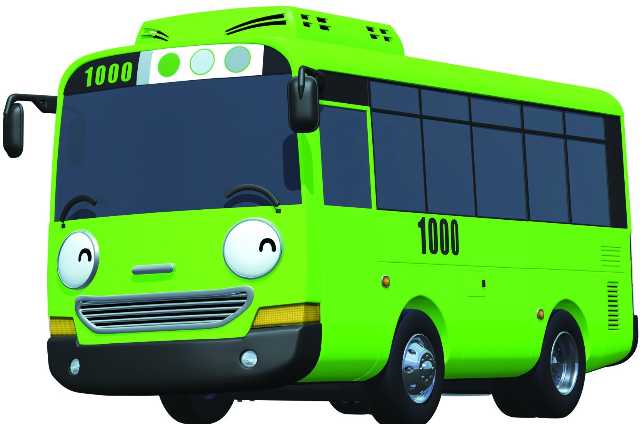Приложение 1(Слайд 1)

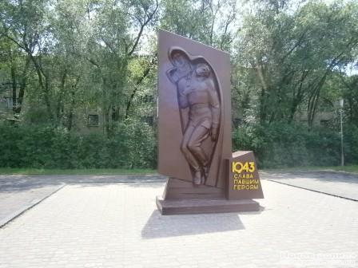Приложение 2 ( слайд 2) **ЗНАМЯ ПАМЯТИ. БРАТСКАЯ МОГИЛА**

**Приложение 3 (Слайд 3) МЕМОРИАЛ ЖЕРТВАМ ФАШИЗМА "НЕ ЗАБУДЕМ, НЕ ПРОСТИМ" НА МЕСТЕ БРАТСКОЙ МОГИЛЫ**

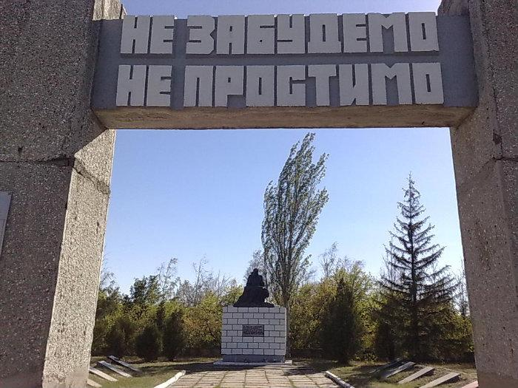

Приложение 4 (слайд 4)

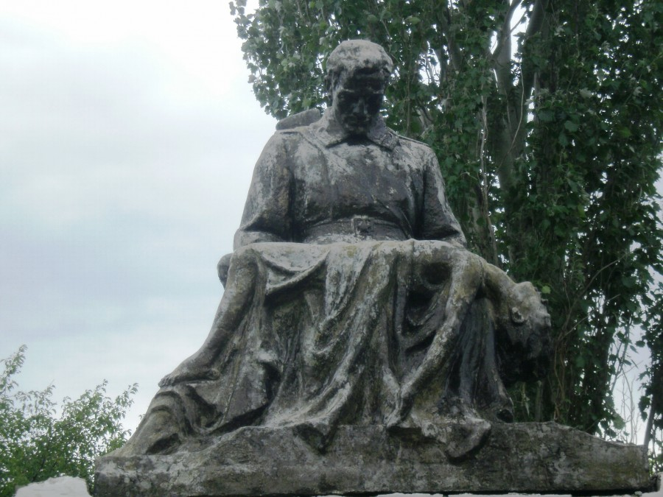

Приложение 5(слайд 5) **ВОИНАМ СОВЕТСКОЙ АРМИИ**

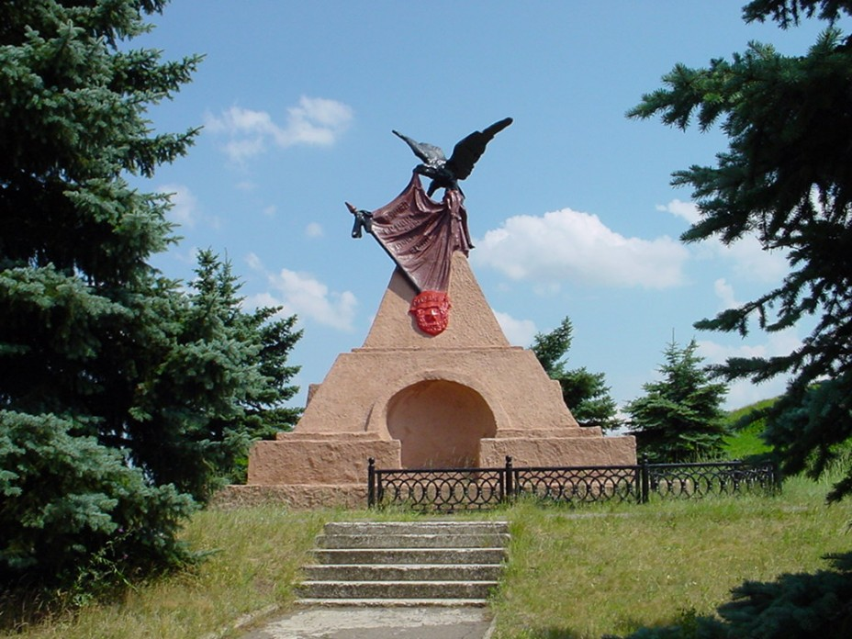

Приложение 6(слайд 6) **ВОИНАМ - ТАНКИСТАМ**

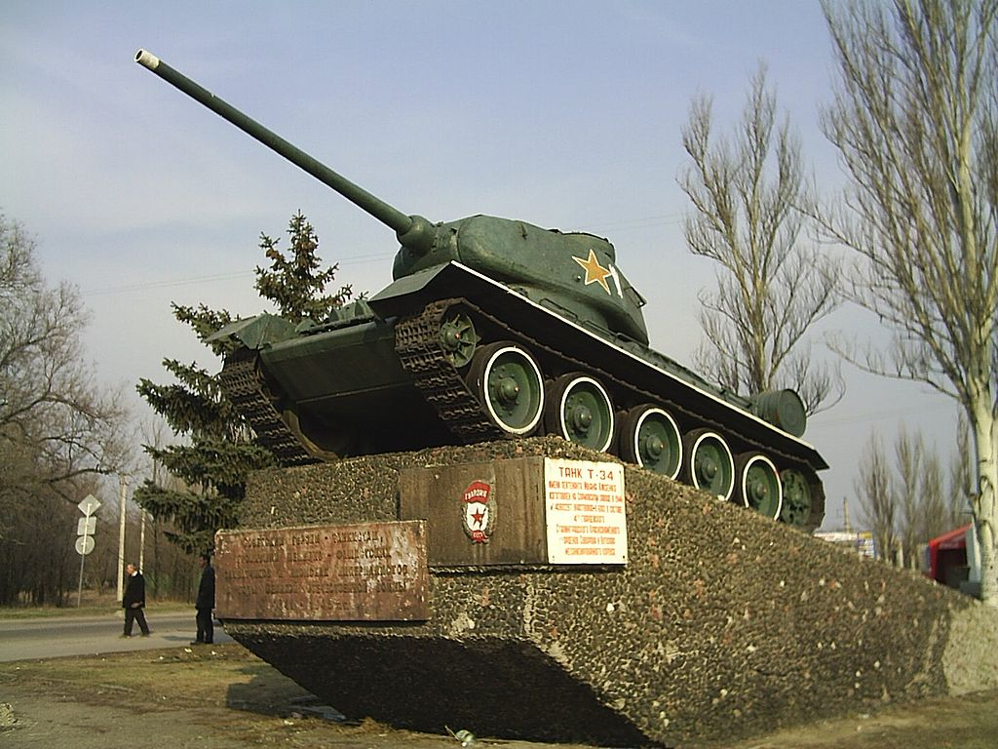

**Приложение 7(Слайд 7) ОСВОБОДИТЕЛИ**

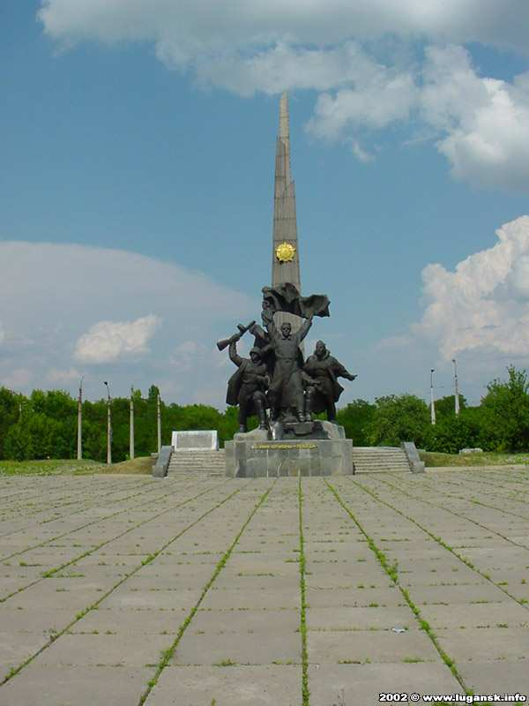

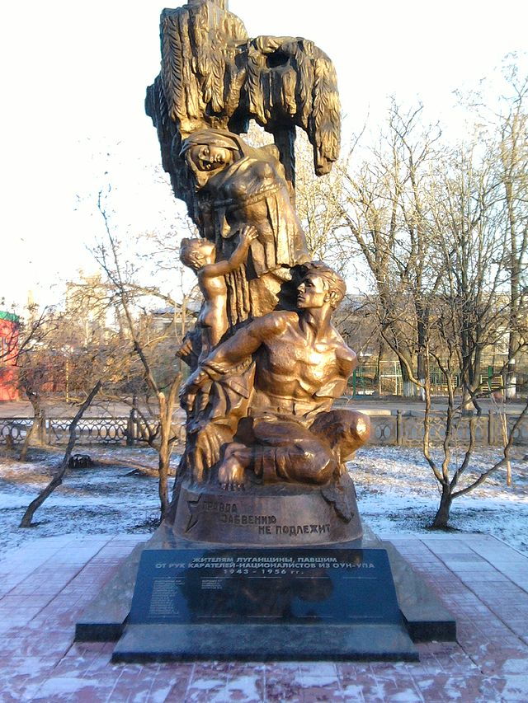

Приложение 8 (Слайд 8) **ПАМЯТНИК ЖЕРТВАМ ТЕРРОРА ОУН-УПА**

**Приложение 9 (слайд 9)**

**МЕМОРИАЛЬНЫЙ КОМПЛЕКС «ЖУРАВЛИ»**

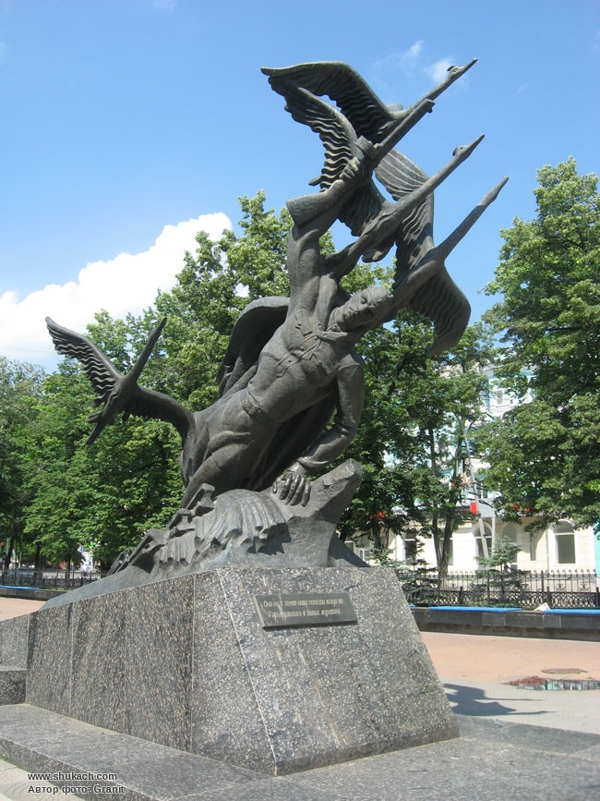

Приложение10 **САЛЮТ ПОБЕДЫ**